План
организационно- массовых мероприятий
рук.объединения «Орнитология» Джабраиловой Р.А.
на 2017-2018 учебный год.
№ | Направление деятельности | сроки | Результат исполнения
1.  2.  3.  4.  5.  6.  7.  8.  9.  10.  11.  12.  13.  14.  15.  16.  17.  18.  19.  20.  21.  22.  23.  24.  25.  26. | Оформление выставки посвященному августовскому совещанию учителей.  Проведение ознакомительной экскурсии.  Ознакомление администрации закрепленной школы с планом проводимых орг. массовых мероприятий, в гимназии №1 и на ЭБЦ.  Принять активное участиена празднике «Урожай-2017».  Проведение в закреп.школе экологическое мероприятия на тему:«Трудно птицам зимовать, надо птицам помогать!»  Участие в конкурсе исследовательских работ«Актуальные проблемы экологии»  Проведение городской экологической олимпиады.  Осенняя экскурсия на тему«Здравствуй осень».  Участие в новогодней акции«Чтобы не вырубались ели».  Участие на новогоднем утреннике.  Экскурсия на тему:«Зимний день эколога следопыта».  Проведение конкурса «Живая Земля».  Проведение конкурса «Моя родная природа».  Провести с уч-ся объединения, конкурс «Зеленая планета -2017».  Провести с уч-ся объединения, конкурс «Животный мир заповедного Дагестана-2017».  Участие, в конференции посвященное ко «Дню воды».  Экскурсия на тему: « Навстречу весне».  Проведение экологического мероприятия в гимназии №1 на тему: «Добро пожаловать, птицы!»  Участие на празднике«День птиц».  Участие в конференции, посвященной ко «Дню Земли».  Участие в слете юных экологов  Участие в слете с/х профессий.  Участие в городской выставке, посвященной «Дню мира и труда».  Участие в выставке ко «Дню защиты детей».  Участие в конкурсе ко «Дню охраны окружающей среды».Представить отчеты по мероприятиям по мере их проведения. | Август  Сентябрь  сентябрь  октябрь  октябрь  октябрь  октябрь  ноябрь  декабрь  декабрь  январь  февраль  февраль  март  март  март  март  март  апрель  апрель  апрель  апрель  май  июнь  июнь  в теч. года

Рук.объединения Джабраилова Р.А.

Учащиеся объединения «Орнитология»
принимали активное участие во всех общегородских мероприятиях проводимых ЭБЦ в 2017-2018 уч. г.

Праздник «Урожай-2016»
18. 10.2017 года на баз ХЭБЦ прошел праздник «Урожай-2017» при участии объединения «Орнитология»
Цель проведения праздника:
-подведение итогов деятельности объединений ЭБЦ, за истекший учебный год,
-привить любовь и чувство бережного отношения к родной природе.

К празднику была подготовлена обширная выставка «Урожай-2017»
Были выставлены газеты, отражающая работу за 2016-2017учебный год, планшет, поделки композиции, панно сделанные юннатами и экспонаты из выращенной продукции с УОУ. объединения «Орнитология»

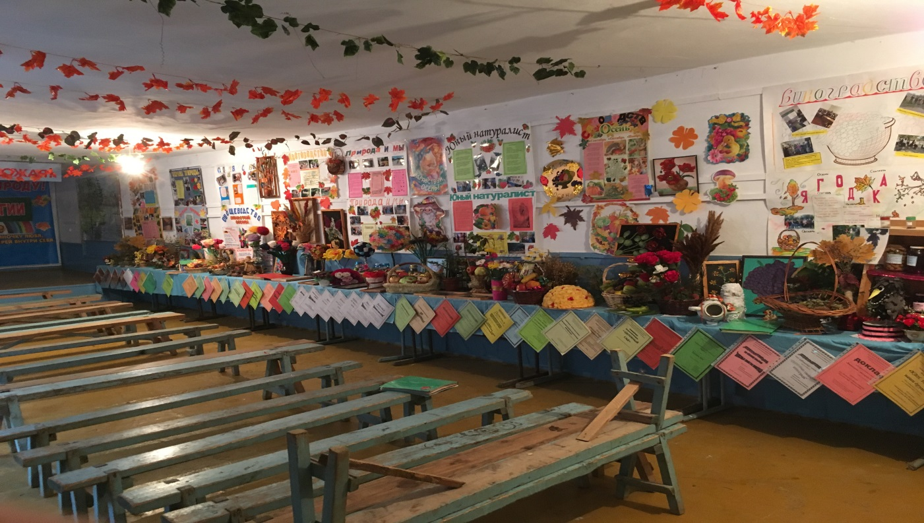
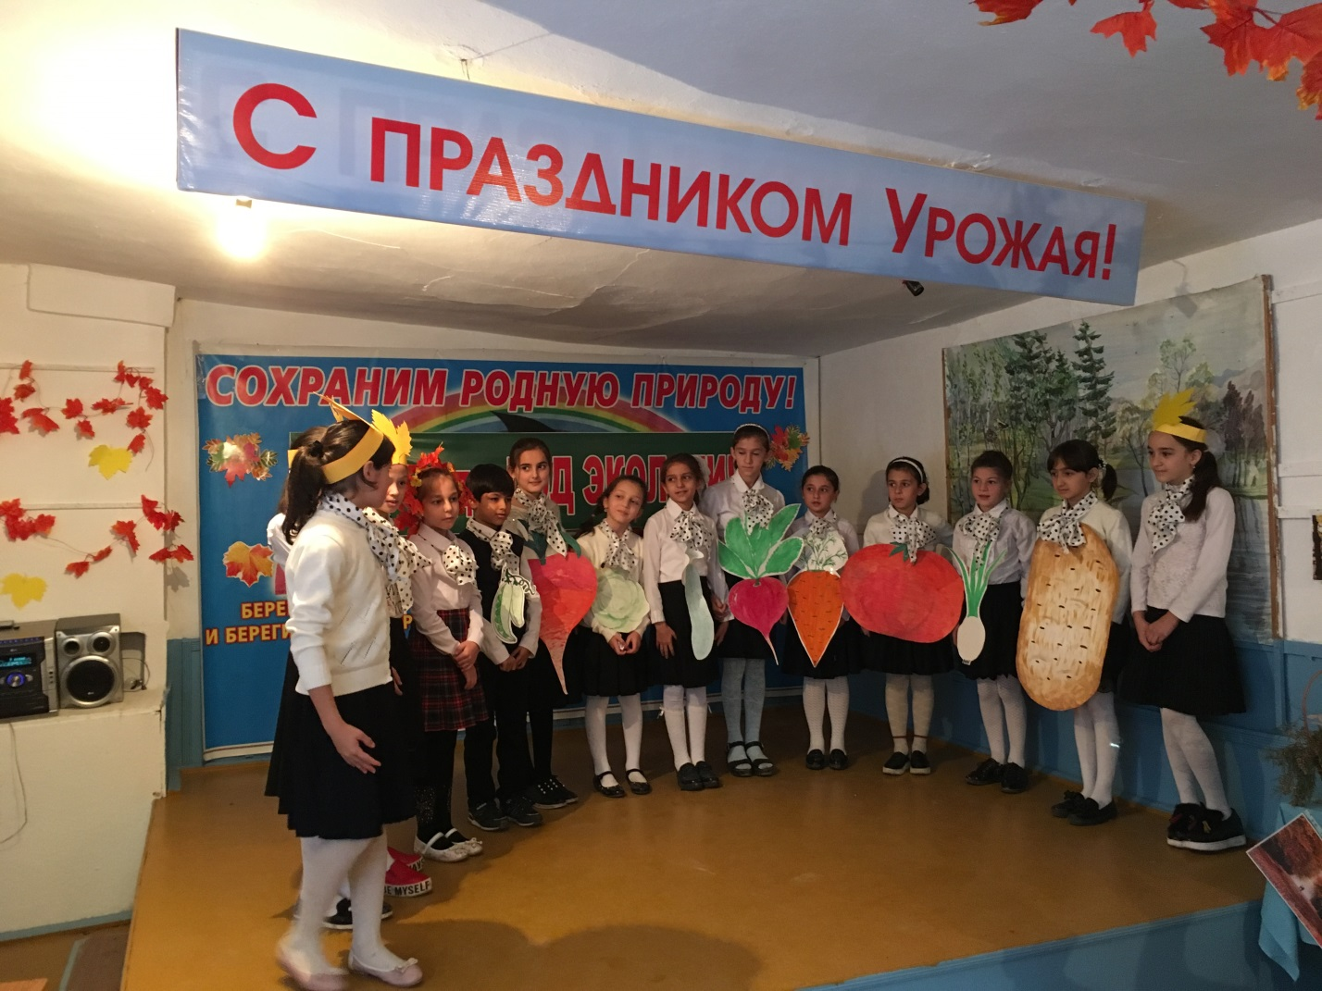
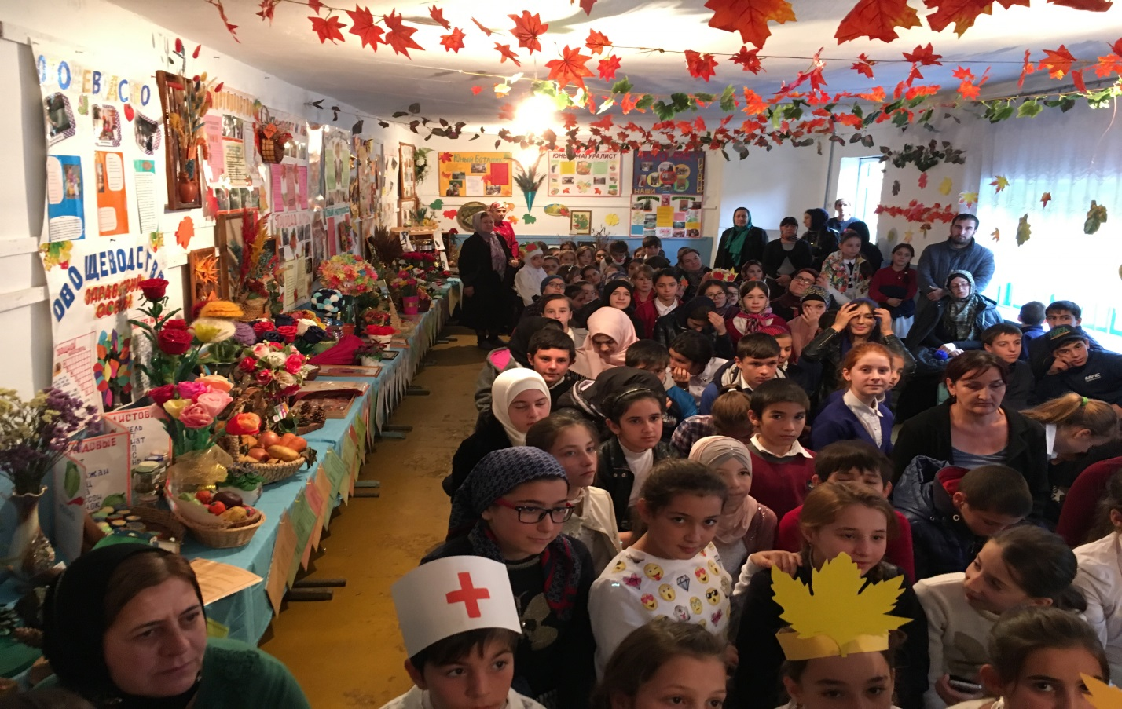

Экологический конкурс «Чистая планета»

19.10.2017г. на баз ХЭБЦ с целью привлечения учащихся средних и высших учебных заведений к экологической и природоохранной деятельности, привития им чувства ответственности за окружающий их мир природы прошел второй тур экологического конкурса «Чистая планета»

Конкурс «Экологическая тропа» проводился по номинациям «Птицы», «Животные и звери», «Цветы», «Деревья и кустарники», «Животные ,птицы и растения занесенные в красную книгу Дагестана», «Экологический кроссворд», «Презентация-Экологические проблемы города Хасавюрта и пути их решения», «Практическое задание –приготовить оригинальную экспозицию из овощей и фруктов».
Учащиеся 1 гр. объединения «Орнитология» приняли активное участие на открытии конкурса «Чистая планета» выступив с песней «Чудная пора осень»

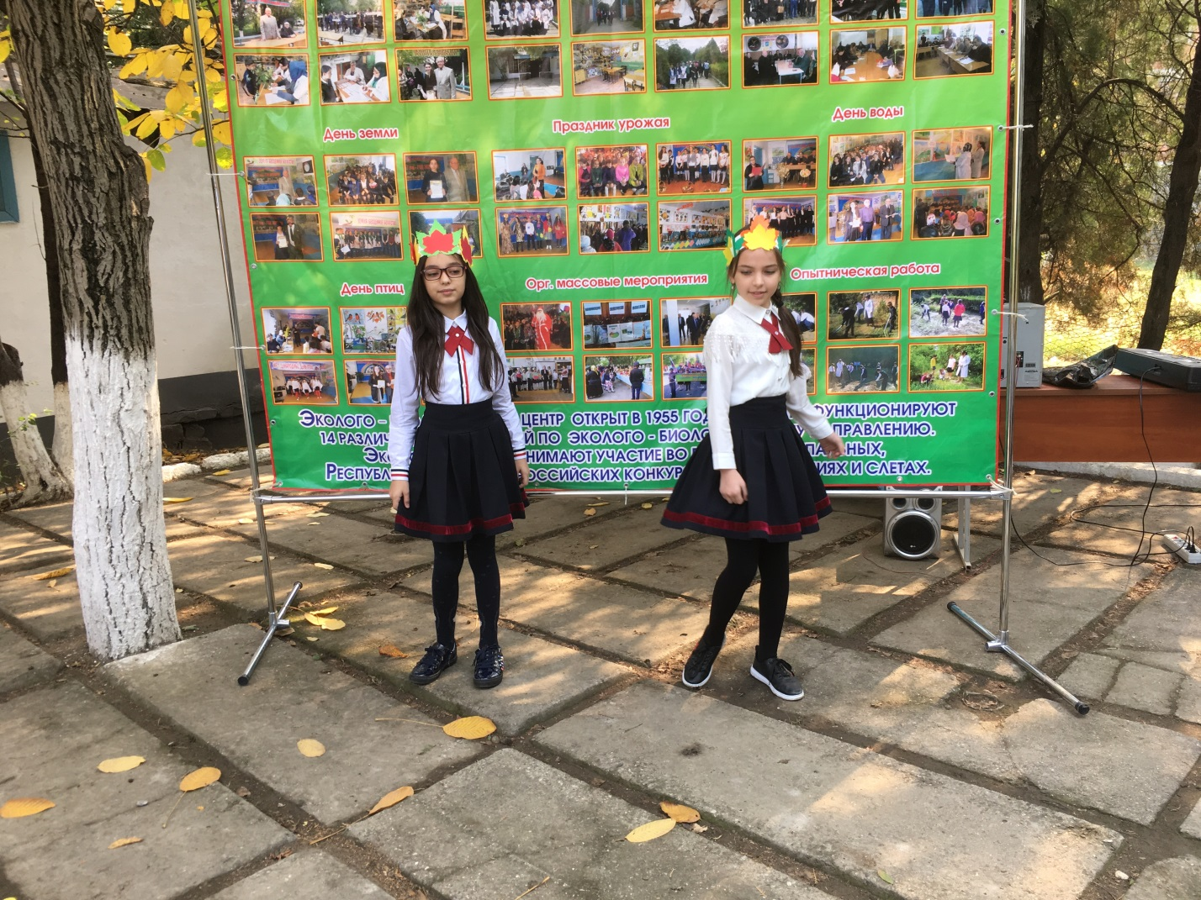

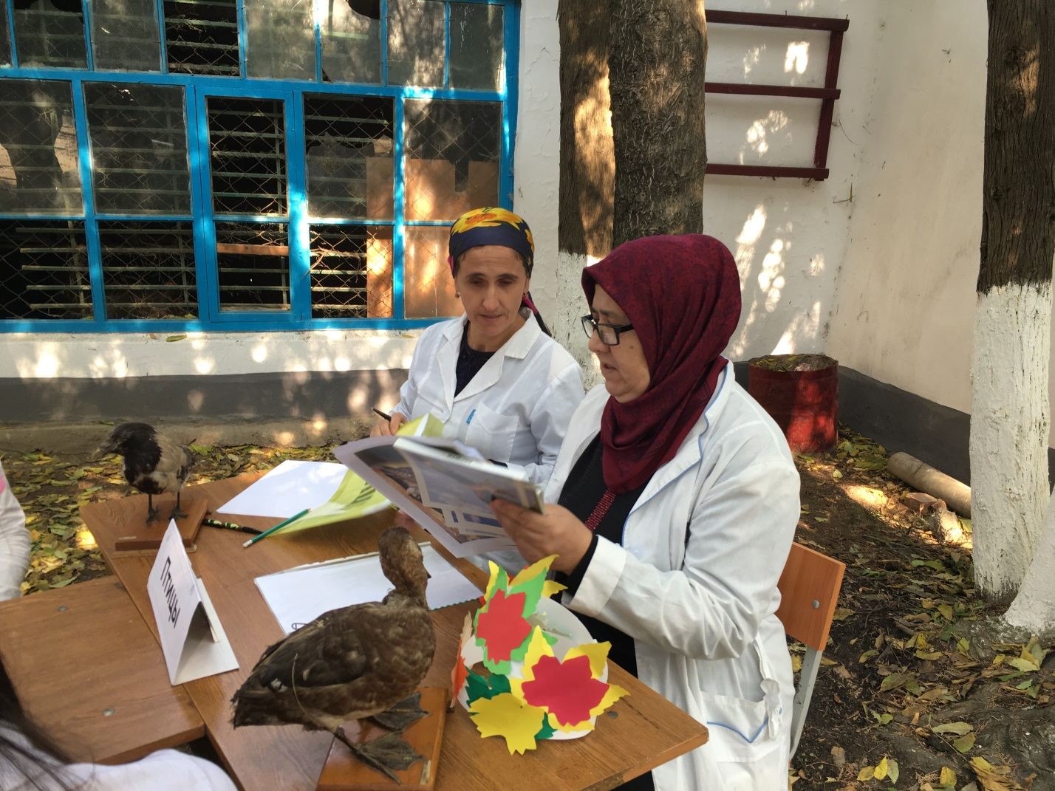

1. Подготовка к экскурсии
а) обследование местности. б) составление маршрута экскурсии.
в) определение видового состава древесно-кустарниковых пород, растений и птиц.

2.Предварительная беседа с участниками экскурсии и сообщение темы экскурсии.

3.Подготовка вопросов - заданий для групповой работы учащихся

4.Проведение инструктажа по т/б при нахождении на природе.

5.Проведение экскурсии по маршруту

6.Беседа рук.объединения о осени и о жизни птиц осенью.

7.Вопросы экскурсантам

8.Сбор материала для гербария

9. После экскурсионная проработка, задания на дом.

Отчет о проведенной экскурсии «Золотая осень» в объединении «Орнитология» в 2017-2018 учебном году. Рук.объединения Джабраилова Р.А

Дата проведения: 1- 5 ноября 2017 год.
Маршрут: ЭБЦ – природные участки - ЭБЦ.
Охват уч-ся: 65 уч-ся (5 групп).
Цель проведения: - расширить познания детей о многообразии растительного мира и птиц родного края.
Задачи:
Образовательная:
-дать представление о сути сезонных явлений в природе
Развивающая:
-развивать мышление и навыки самостоятельных наблюдений в природе
Воспитательная:- воспитывать у уч-ся любознательность, любовь и бережное отношение к природе, взаимопонимание, уважительное отношение друг к другу.
Оборудование:
дневник наблюдения, ручка, блокнот, пакет, газеты , гербарные папки для сбора листьев, растений и природного материала, полевые этикетки-определители, фотоаппарат, походная аптечка, питьевая вода.
Перед выходом на экскурсию в кабинете с учащимися, проведен инструктаж по технике безопасности:
1.Правила дорожного движения: - при переходе улицы, если нет светофора, нужно посмотреть налево и направо, чтобы убедиться, что поблизости нет едущего транспорта. А при светофоре переходить улицу на зеленый свет или по пешеходной дорожке.
2. Ознакомление по стенду с ядовитыми растениями; - не пробуй ни одного из собранных растений и плодов на вкус; помни, что это может повлечь за собой отравление, а также заражение желудочно-кишечными болезнями,
3. Одеть соответствующую одежду по погоде, - на ноги одеть прочную обувь, не ходить босиком; 4. В случае кокой либо травмы обращаться к руководителю
В природе также нужно соблюдать правила поведения на природе:
- нужно вести себя вежливо, нельзя бегать, прыгать, шуметь, распугивать птиц, лазить по деревьям и ломать ветки, - во время следования по маршруту нельзя отклоняться от заданного маршрута, нельзя убегать вперед или отставать.
На место экскурсии прибыли благополучно. Сначала предложила полюбоваться красотой осеннего пейзажа и невольно в голову приходят строки из стихов про осень.
Во время экскурсии уч-ся определяли породы деревьев, кустарников по внешним признакам: строению ветвей, кроны, цвету коры, по листьям. Плоды и семена многих деревьев - (боярышник, калина, шиповник) являются пищей для зимующих птиц. Зимующие у нас птицы - вороны, голуби, синицы воробьи, дятлы, серые вороны и другие.
Задания детям.
- Какие птицы остались зимовать у нас?
- Нужно ли подкармливать птиц зимой?
- Природа готовится к зиме, посмотрите вокруг себя и скажите по каким признакам можно заметить изменения в парке?
-Вы заметили, что трава высохла и желтеет?
-Все ли растения погибают осенью?
- Как переносят зиму многолетние травы?
-Отчего происходит листопад?
-Посмотрите, с каких деревьев быстрее опадают листья, а какие стоят еще зеленые?
Итоги экскурсии:Учащиеся, сделали зарисовки осеннего пейзажа и птиц.
Провела обобщающую беседу о проведенной экскурсии с уч-ся.
Д/З. Из собранного материала сделать различные поделки и нарисовать птиц и осенний пейзаж.
Рук.объед. Джабраилова Р. А 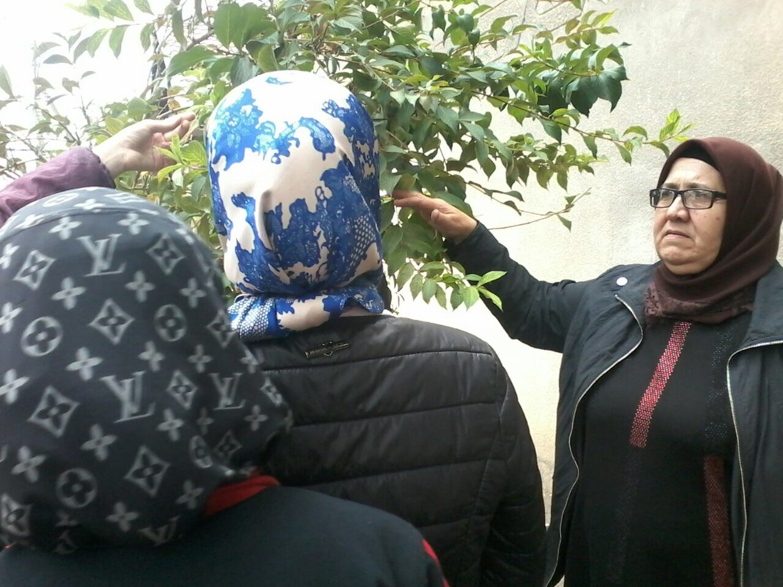
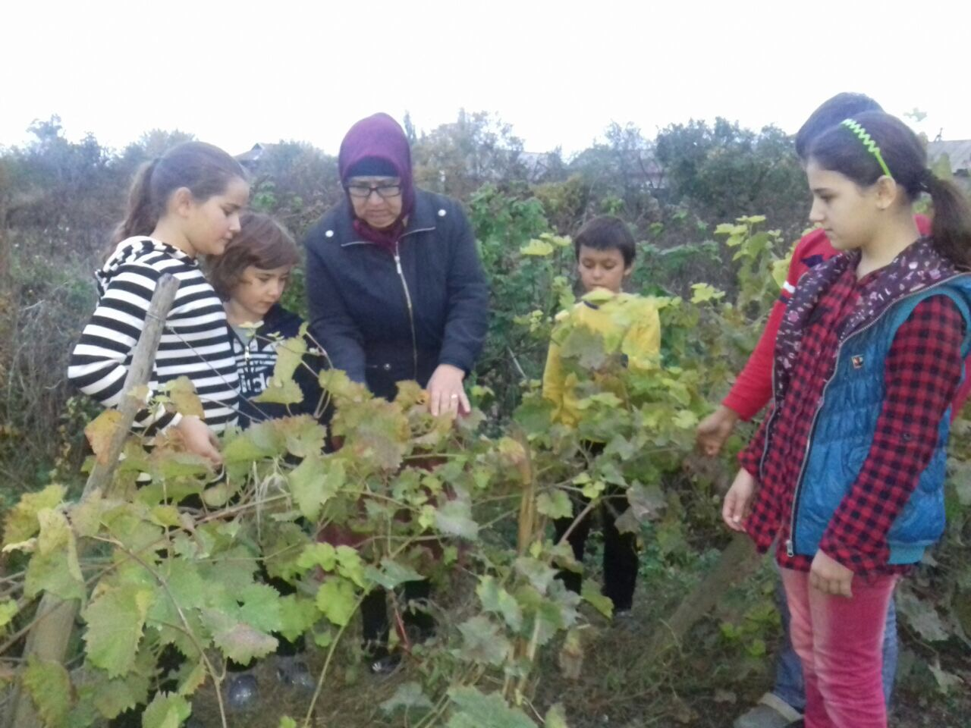

Новогодний утренник.

26 декабря 2017г. в актовом зале эколого-биологического центра состоялся
традиционный новогодний утренник.
Цель проведения:
- привития сплоченности, активности в ходе подготовки к праздничным мероприятиям,
-развитие творческих способностей у уч-ся.
В нем приняли участие учащиеся объединения «Орнитология» в количестве 10 чел. 7кл. МКОУ «Гимназия №1»
К этому празднику учащиеся объединения оформили стенгазету, приняли участие в новогодней акции «Чтобы не вырубались елки», изготовили новогоднюю композицию «Новогодняя сказка», а также изготовили снежинки, гирлянды для оформления актового зала.
Уч-ся объединения «Орнитология» выступили на празднике с песней
«Новый год всегда как сладкий сон».
Учащиеся объединения приняли участие в различных викторинах, которые проводили организаторы мероприятия.

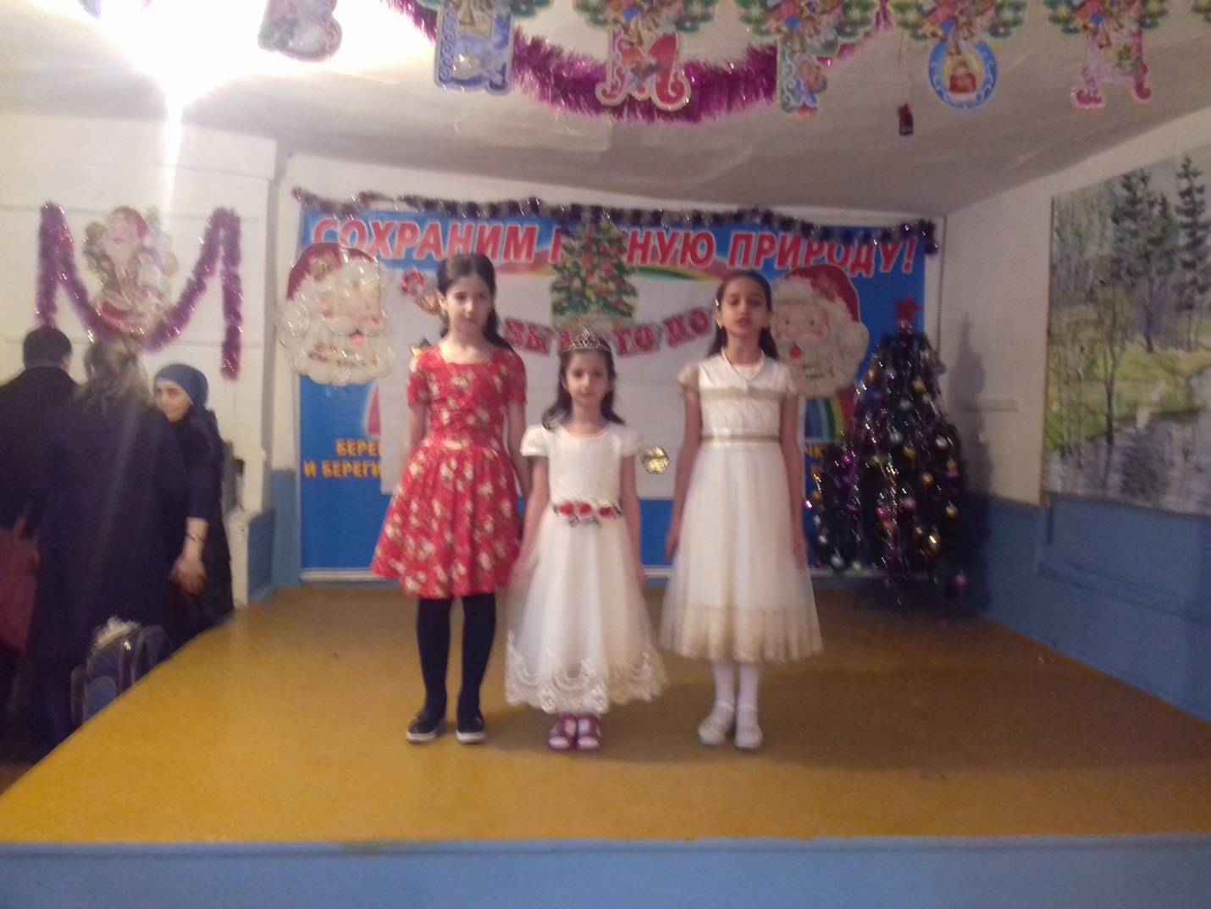

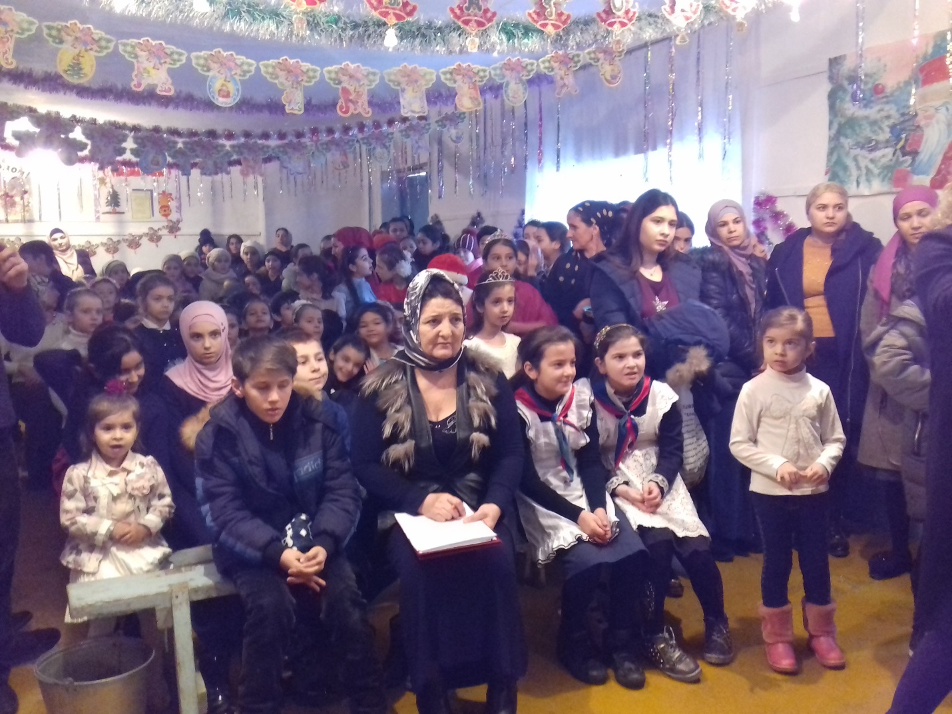

1. Подготовка к экскурсии
а) обследование местности.
б) составление маршрута экскурсии.
в) определение видового состава древесно-кустарниковых пород, и птиц.
2.Предварительная беседа с участниками экскурсии и сообщение темы экскурсии.
3.Подготовка вопросов- заданий для групповой работы учащихся
4.Проведение инструктажа по т/б при нахождении на природе.
5.Проведение экскурсии по маршруту 6.Беседа рук.объединения о зиме и о жизни птиц зимой.
7.Задания экскурсантам
8.Сбор материала для последующего использования на занятиях в объединении
9. После экскурсионная проработка, задания на дом.

Отчето проведенной экскурсии «Зимний день эколога-следопыта» в объединении «Орнитология» в 2017-2018 учебном году. Рук.объединения Джабраилова Р.А
Дата проведения 28.12. 2017г. Маршрут: гимназия №1- ЭБЦ - городской парк Охват уч-ся: 43чел., 1-5 гр. уч-ся МКОУ «Гимназия №1».
Цель проведения: - изучение зимних явлений в природе, поведения птиц зимой
Задачи:
Образовательная:
-дать представление о сути сезонных явлений в природе
Развивающая:
-развивать мышление и навыки самостоятельных наблюдений в природе
Воспитательная:- воспитывать у уч-ся любознательность,любовь и бережное отношение к природе, взаимопонимание, уважительное отношение друг к другу.
Оборудование:
дневник наблюдения, ручка, блокнот, карандаши, фотоаппарат, пакет для сбора природного материала ( плоды, шишки, и др.) зерна пшеницы, подсолнечника, ячменя и овса для подкормки зимующих птиц.
Перед выходом на экскурсию в кабинете с учащимися, проведен инструктаж по технике безопасности: -ознакомление по стенду с ядовитыми растениями; - не пробуй ни одного из собранных растений и плодов на вкус; помни, что это может повлечь за собой отравление, а также заражение желудочно-кишечными болезнями. - одеть соответствующую одежду по погоде, на ноги одеть прочную обувь; - в случае кокой либо травмы обращаться к руководителю
Так как маршрут пролегал через город, перед экскурсией повторили правила дорожного движения:
- при переходе улицы, если нет светофора, нужно посмотреть налево и направо, чтобы убедиться, что поблизости нет едущего транспорта. А при светофоре переходить улицу на зеленый свет или по пешеходной дорожке.
В природе также нужно соблюдать правила поведения на природе:
- нужно вести себя вежливо, нельзя бегать, прыгать, шуметь, распугивать птиц, лазить по деревьям и ломать ветки сосны, елки, - во время следования по маршруту нельзя отклоняться от заданного маршрута, нельзя убегать вперед или отставать.

На место экскурсии прибыли благополучно. Сначала предложила полюбоваться красотой зимнего пейзажа. Во время экскурсии уч-ся определяли породы деревьев, кустарников по внешним признакам: строению ветвей, кроны, цвету коры. Для многих деревьев зима - время распространения семян. У некоторых из них (боярышник, калина, шиповник) части плодов долго сохраняются на ветках. Они служат пищей для зимующих птиц. На снегу, очень много следов птиц.
Это зимующие у нас птицы - вороны, голуби, синицы воробьи, дятлы, серые вороны и другие. Зимой птицам трудно найти себе корм, поэтому их нужно подкармливать. Для этого нужно строить кормушки и каждый день насыпать в них корм.
6. Задания детям.
- определить зимующих птиц в нашем городе
- Нужно ли подкармливать птиц зимой?
- Наблюдать за птицами при кормлении
- Посмотрите и назовите вечно зеленые деревья. - Определите птиц по следам на снегу
Учащиеся объединения принесли с собой зерна пшеницы, подсолнечника, ячменя и овса и покормили птиц.
Итоги экскурсии:
Провела обобщающую беседу о проведенной экскурсии, с уч-ся провела конкурс загадок.
Учащиеся, сделали зарисовки зимнего пейзажа.
Д/З. Из собранного материала сделать различные поделки и нарисовать птиц и зимний пейзаж.

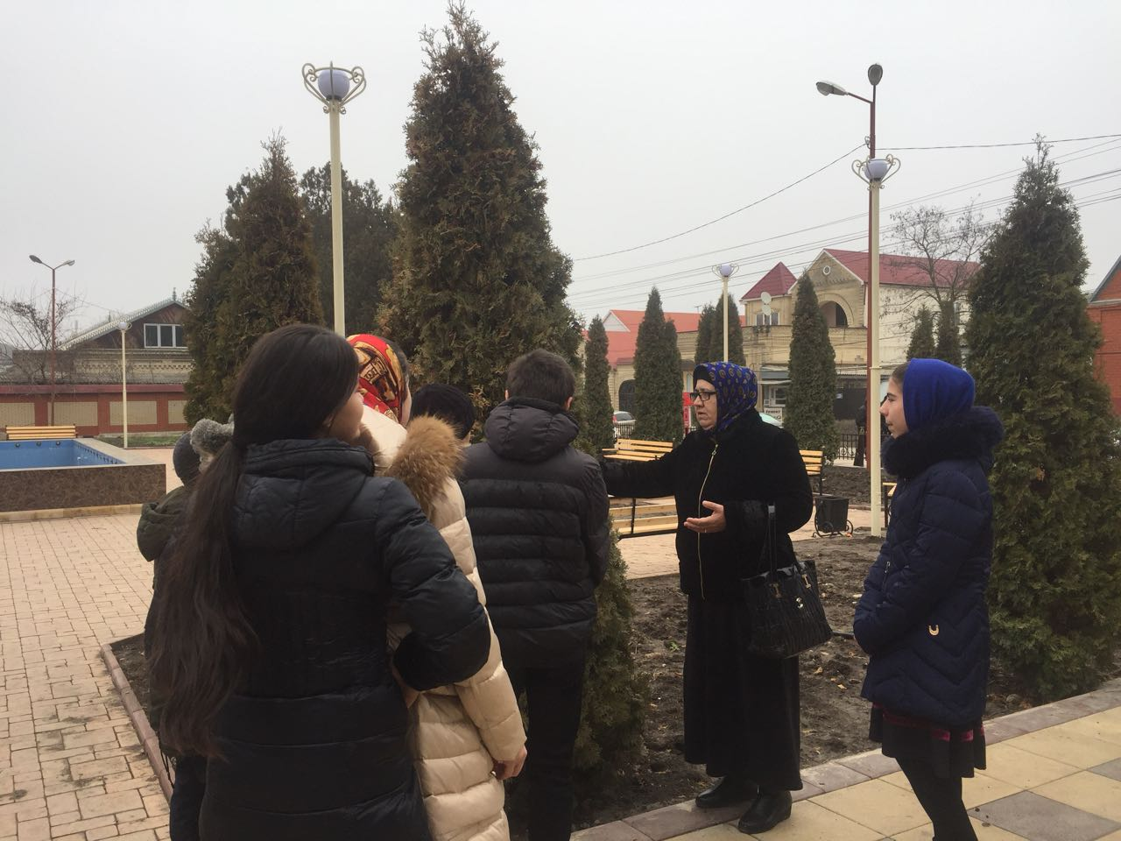
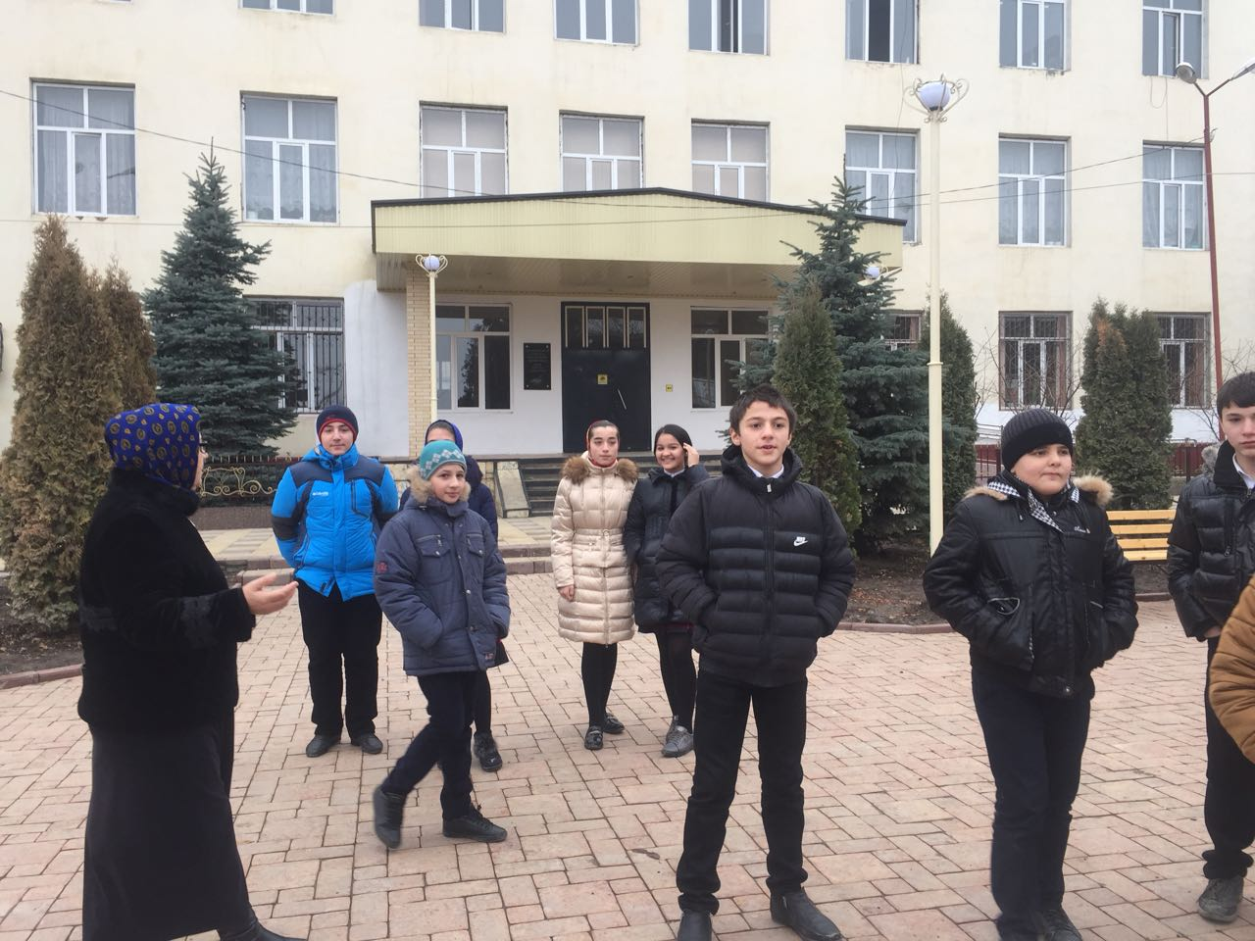

Рук.объед. Джабраилова Р. А.

План
проведения конкурса экологического рисунка «Моя родная природа» в номинации «Средняя возрастная группа»
среди учащихся 1 -5 групп объединения «Овощеводство»
с 15 января по 10 февраля 2018г. рук. объед. Джабраиловой Р.А.

1.Ознакомление учащихся объединения «Орнитология» с положением о проведении конкурса детского экологического рисунка «Моя родная природа» (18 . 01. 2018г)

2. Работа учащихся(1 -5 группы) над конкурсными материалами по номинации «Средняя возрастная группа».(1-3. 02. 2018г)

3. Совместно с учителем закрепленной школы ,оценка и отбор лучших работ в данной номинации.(8.02.2018г)

5. Организация выставки работ занявших 1-3 места в школьном этапе конкурса.(8.02.2018г)

6.Работу, занявшую 1 место представить для участия в общегородском туре конкурса на базе ЭБЦ.(10.02.2018г)

Рук. объед. «Орнитология» ПДО. ЭБЦ. Джабраилова Р.А

Отчет рук. объединения «Орнитология» Джабраиловой Р.А. по итогам проведения конкурса детского экологического рисунка «Моя родная природа» в номинации «Средняя возрастная группа» среди учащихся объединения в январе- феврале 2018г.

Учащиеся объединения «Орнитология» 11 января 2018г были ознакомлены с положением о проведении конкурса детского экологического рисунка «Моя родная природа».
Конкурс был проведен среди учащихся 1 - 5 группах объединения «Орнитология» в номинации «Средняя возрастная группа».
Охват учащихся составило 40 человек. Совместно с зам. директором по УЧ. Шангереевой Н.С. мы провели оценку и отбор работ учащихся в данной номинации. Организовали в гимназии №1 выставку лучших работ. 10.02.2018г лучшие работы представили для участия в муниципальном этапе конкурса, который состоится в ЭБЦ с 10 по 15 февраля 2018г.

Рук. объед. «Орнитология» ПДО.ЭБЦ. Джабраилова Р.А

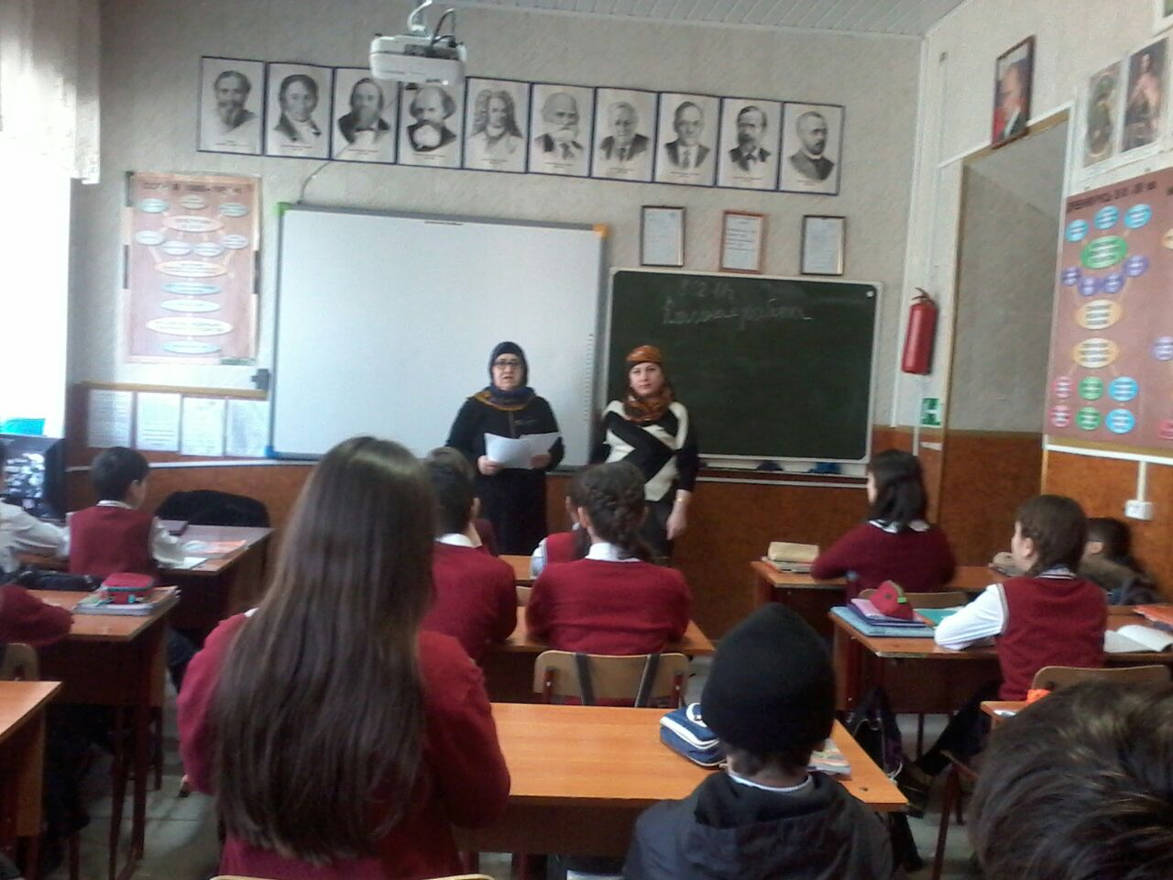

Объявление среди уч-ся объед. «Орнитология» о проведении конкурса детского экологического рисунка «Моя родная природа»

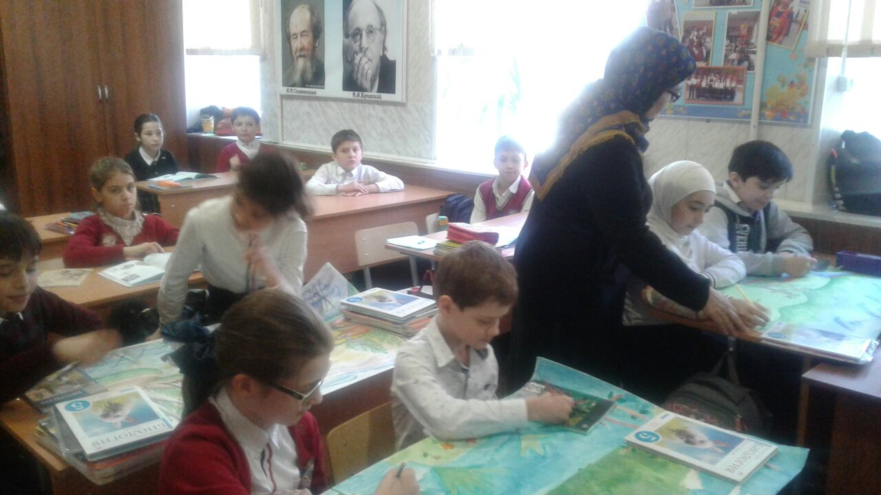
Участие уч-ся объед. «Орнитология» в конкурсе рисунка «Моя родная природа»
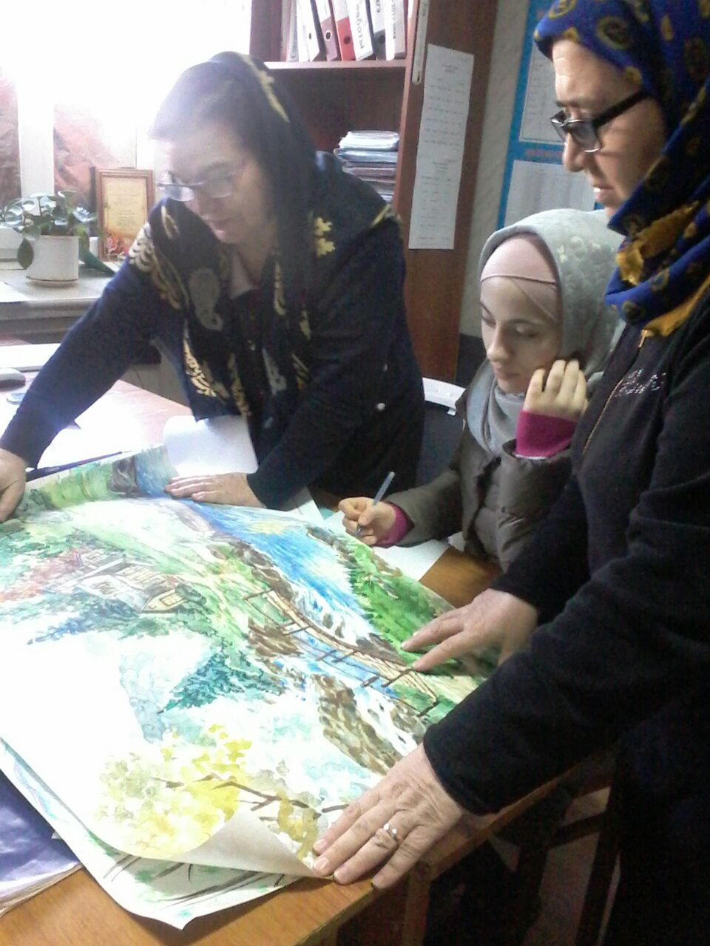
Оценка и отбор лучших работ учащихся конкурса рисунков «Моя родная природа»

План
проведения конкурса «Живая земля»
среди учащихся объединения «Орнитология»
Джабраиловой Р.А. в январе 2018г.

1.Ознакомление учащихся с положением о проведении конкурса
2. Работа над конкурсными материалами
3. Выставка лучших работ
4. Оценка работ членами жюри

Отчет
по итогам проведения конкурса «Живая земля»
среди учащихся объединения «Орнитология»
в январе 2018г. Рук. объед. Джабраилова Р.А.

Учащиеся объединения и зам.дир. по ВР. Шабаткаевой З.А. были ознакомлены с положением о проведении литературного конкурса «Живая земля».
Конкурс был проведен с целью
-привития уч-ся духовно-нравственных ценностей; -воспитания у детей ответственности за окружающий их мир природы и бережного к ней отношения; -участия уч-ся в экологических мероприятиях; -получения уч-ся дополнительных знаний по экологии родного края.
Конкурс провела в 5-х группах в номинации «Экологическая сказка» среди уч-ся 5 классов «Экологическая новелла» среди уч-ся 7кл. В нем приняло участие 45 уч-ся. Вместе с кл. руководителями этих классов проверила конкурсные работы и отобрала 10 лучших работ. Эти работы были представлены на выставку. Из этих работ были отобраны по одной работе для участия в общегородском конкурсе, который состоится в ЭБЦ в конце января. Это экологическая новела уч-ся 7-1кл. класса Гусейновой Барият «Медовый рай» и экологическая сказка
«Дружить с природой» уч-ся 5-2кл. Гаджидибировой З.
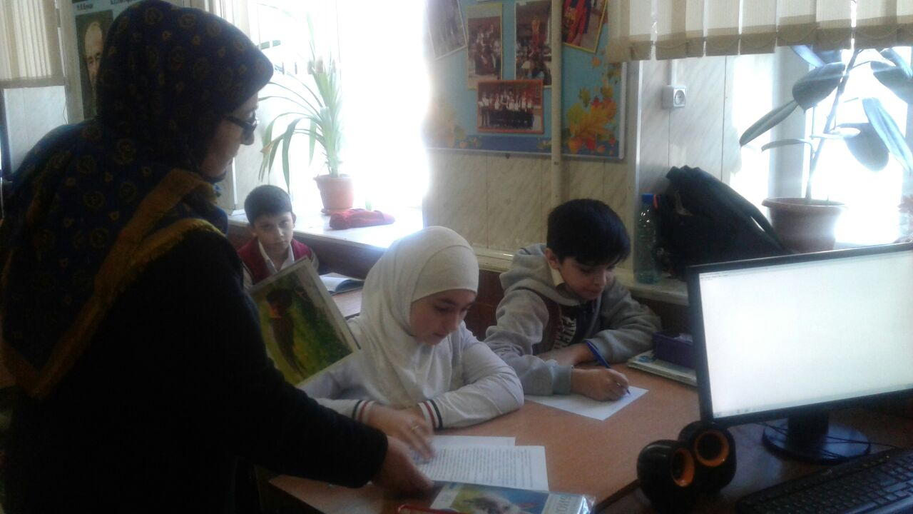
Участие учащихся объед. «Орнитология» в литературном конкурсе «Живая земля».

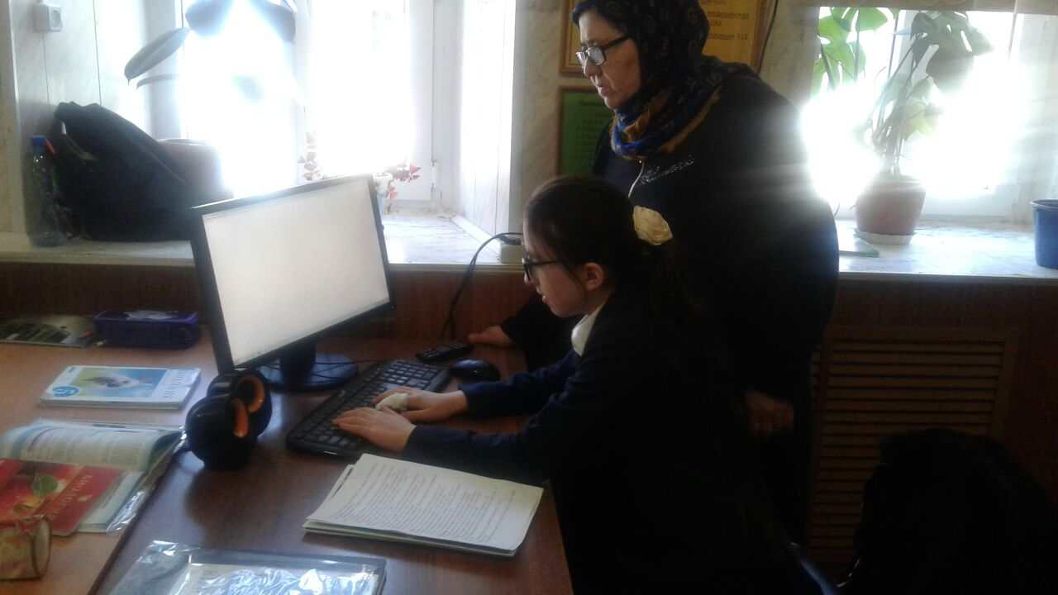

План
проведения конкурса «Всемирный день воды»
среди учащихся 5 группах объединения «Орнитология»
с 15 января по 27 февраля 2018г. рук. объед. Джабраиловой Р.А.

1.Ознакомление учащихся объединения «Орнитология» с положением о проведении конкурса «Всемирный день воды» (15 . 01. 2018г)

2. Работа учащихся объединения «Орнитология» над конкурсными материалами по номинации «Литературная» и «Экологический плакат». «Экологический вестник» (1-9. 02. 2018г)

3. Совместно зам. дир. по ВР закрепленной Гимназии №1 Шабаткаевой З.А. оценка и отбор лучших работ в номинации «Экологический плакат» (10.02.2018г)

4. Выставка работ занявших с 1 по 3 места в школьном этапе конкурса в группах объединения (26.02.2018г).

5.Совместно биологом Шабаткаевой З.А. отбор лучших работ в номинации «Литературная» (26.02.2018г)

6. Работы, занявшие 1 места представить для участия в общегородском туре конкурса на базе ЭБЦ.(28.02.2018г).

Отчет рук. объединения «Орнитология» Джабраиловой Р.А. по итогам проведения конкурса «Всемирный день воды» среди учащихся объединения(в 5группах) в феврале 2018г.

Учащиеся объединения «Орнитология» 15 января 2018г были ознакомлены с положением о проведении конкурса «Всемирный день воды».
Конкурс был проведен среди учащихся 5 групп объединения «Орнитология» в номинации «литературная», в номинации «экологический плакат» и «экологический вестник».
Охват учащихся составило 47 человек. Совместно зам. дир. по ВР. закрепленной Гимназии №1 Шабаткаевой З.А. провели оценку и отбор лучших работ учащихся в номинации «экологический плакат».
Организовали в школе выставку работ занявших призовые места.
для участия в муниципальном этапе на базе ЭБЦ были представлены работы по номинациям:
В номинации «Экологический плакат» Расуловой Зайнаб (8-1) занявшей 1 место, Ибрагимовой Камилы уч-ся 7-1класса) занявшую 2 место в средней возрастной группе (10-13 лет) и
в номинации «литературная» Садуева А. уч-ся 8-1 стихотворение «Вода».
В номинации «Экологический вестник» предоставляется работа Магомедова Лукманхакима.
В номинации исследовательских работ «Вода источник жизни» работа уч-ся 9 кл. Сахратулаевой Патимат.

Ознакомление с положением конкурса «Всемирный день воды»
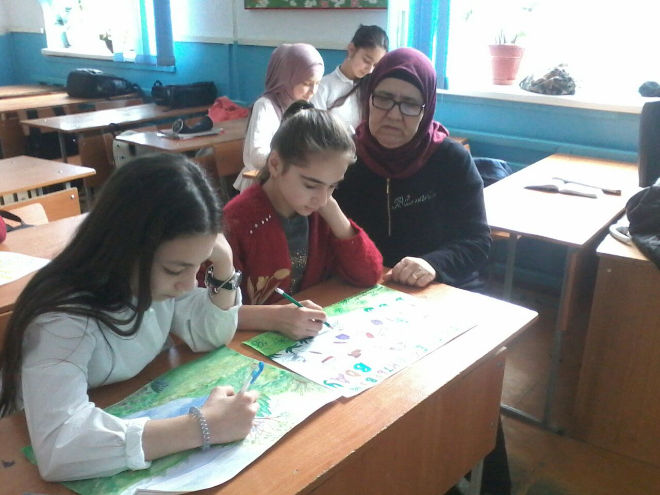
Проведение конкурса в номинации «Экологический плакат»
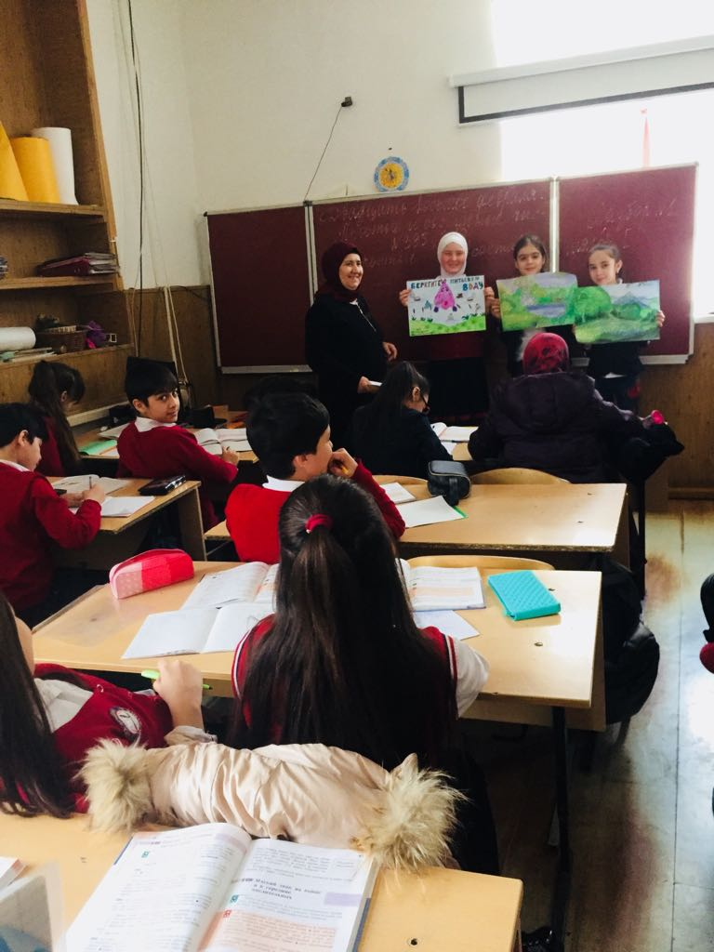
Выставка работ номинации «Экологический плакат» конкурса «Всемирный день воды»
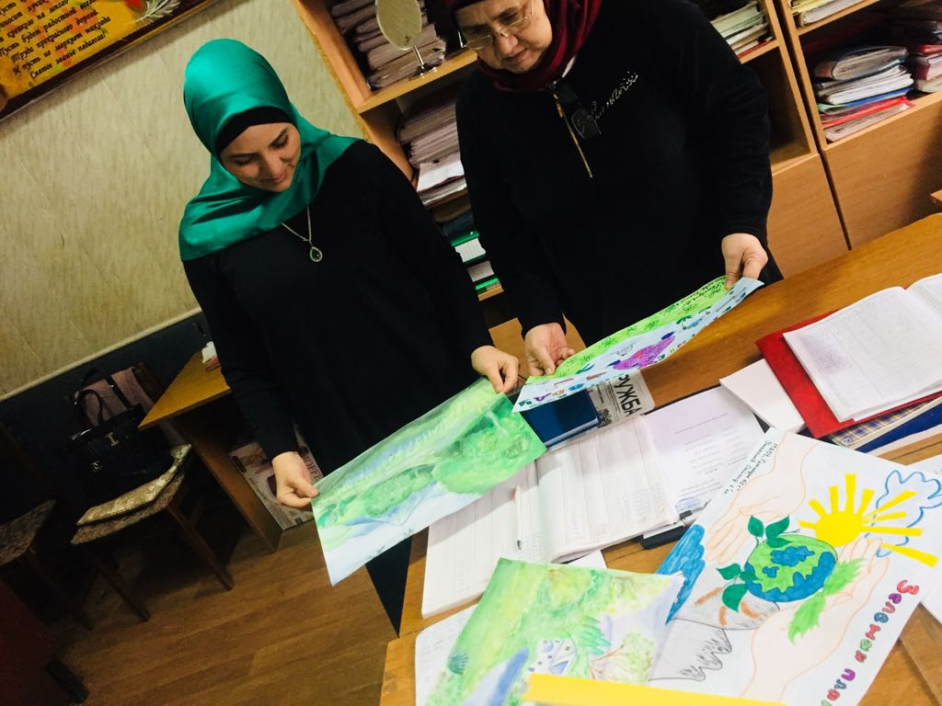
Оценивание конкурсных работ

